干葉県作業療法士会
平成27年度 第3回 現職者共通研修会のお知らせ
■ テーマ 事例研究2（事例検討）･事例研究3（事例報告）
■ 日 程 平成28年2月7日（日）
■ 場 所 千葉県立保健医療大学 幕張キャンパス（千葉市美浜区若葉 2-10-1）
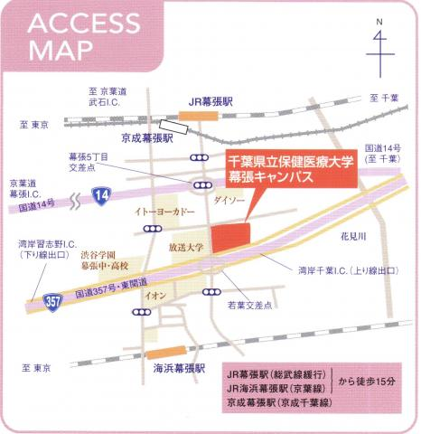
■ 受講料 1講義 500円（干葉県土会員以外750円）
■ 研修内容とスケジュール
時間 | 内容
9:00～9:25 | 受付
9:30～12:00 | 事例検討及び事例報告
12:00～13:00 | 休憩及び昼食
13:00～16:00 | 事例検討及び事例報告
■ 注意事項
- 当日は「日本作業療法士協会生涯教育手帳」および「会員証（干葉県士会費納入シールを貼付)」を必ずご持参下さい。シールが届いていない方は振り込みが確認できるものをご持参下さい。
- 「会員証（千葉県士会費納入シールを貼付）」の提示がない場合、干葉県士会員以外の受講料となります。また、その場合は今回の受講で全研修を修了していても、終了確認印を押すことはできません。
- 受付業務の都合上、受講料はお釣りのないようご協力下さい。
- 原則として15分以上の遅刻・早退は認められません。
  - 万一、自然災害、悪天候などで交通手段が乱れた場合は急遽中止させていただく場合がございます。その場合は当日の午前6時までにHPに掲載しますのでご確認をお願いします。
  - 駐車場の用意はありませんので、公共交通機関をご利用ください。
■ 申込方法と締め切り
【申込方法】県士会ホームページ「生涯教育制度・現職者研修」より「申込用紙」をダウンロードし、
申込用紙に必要事項を記入の上、メール添付にてお申し込み下さい｡
※ 事例研究2（事例検討）のみ、もしくは、事例研究3（事例報告）のみの参加も可能です。
【申込先・問合せ先】 千葉県作業療法士会教育部 第3回現職者共通研修会（事例研究）担当宛
メールのタイトル 「事例研究（ご自分の氏名）」
メールアドレス chiba_ot_kyotu3@yahoo.co.jp
【締め切り】平成28年1月7日（木）17:00（参加申込（事例研究2）・演題申込（事例研究3））
干葉県作業療法士会
平成27年度 第3回 現職者共通研修会
事例研究3演題募集について

- 日程
平成28年2月7日（日）
- 場所
千葉県立保健医療大学 幕張キャンパス（千葉市美浜区若葉 2-10-1）
- 注意事項
- 発表形式：口述発表（発表7分・質疑7分）
- 予め、事例発表について対象者に説明を行い、同意を得て下さい。本人または代諾者より同意を得ることが困難な場合、所属する施設（機関）の同意を得て下さい。千葉県作業療法士会へ同意書の提出は必要ありません。（日本作業療法士協会「事例報告登録制度」に登録する際は、同意書の提出が必要となりますので、ご注意下さい。）
- OT協会の事例報告登録制度に則りレジュメの作成をして下さい。
- 参照資料
    - OT協会ホームページ「事例報告登録」 http://www.jaot.or.jp/science/jirei.html
「事例報告書作成の手引き（第8.0版）」
「同意書」「同意説明文書」
    - 「（社）日本作業療法士協会事例報告登録制度 作業療法事例報告集」
- レジュメの章立て

    - 報告の目的（200字以内）
    - 事例紹介（400字以内）
    - 作業療法評価（600字以内）
    - 介入の基本方針（200字以内）
    - 作業療法実施計画（600字以内）
    - 介入経過（800字以内）
    - 結果（500字以内）
    - 考察（700字以内）

- 「レジュメひな形」を県士会ホームページ「生涯教育制度・現職者研修」よりダウンロードしてご使用下さい。図表を含めA4二枚以内とし、余白、フォントの種類・大きさ、行間等は変更せず作成して下さい。
- レジュメ及び発表スライドの作成にあたり、原則、事例研究等の経験者（職場スタッフ、母校の教員等）の指導を受けた後に提出して下さい。必要に応じ、再提出を依頼する場合があります。指導が得られない場合は、下記問い合わせ先にご連絡下さい。
- 申込方法
県士会ホームページ「生涯教育制度・現職者研修」より「申込用紙」をダウンロードし、
申込用紙に必要事項を記入の上、メール添付にてお申し込み下さい｡
※ 事例研究2（事例検討）のみ、もしくは、事例研究3（事例報告）のみの参加も可能です。
- 申込用紙の提出先・問合せ先
千葉県作業療法士会教育部 第3回現職者共通研修会（事例研究）担当宛
メールのタイトル 「事例研究（ご自分の氏名）」
メールアドレス chiba_ot_kyotu3@yahoo.co.jp

提出締め切り
  - 「申込用紙（参加申込・演題申込）」提出締め切り（演題タイトル明記）
平成28年1月7日（木）17:00
  - 「レジュメ」提出締め切り
平成28年1月28日（木）17:00
  - 「発表スライド」提出締め切り
平成28年2月5日（金）17:00
- 問合せ先
ご不明な点は下記までメールにてご連絡ください。
千葉県作業療法士会教育部 第3回現職者共通研修会（事例研究）担当宛
メールのタイトル 「事例研究（ご自分の氏名）」
メールアドレス chiba_ot_kyotu3@yahoo.co.jp

